教研室主任
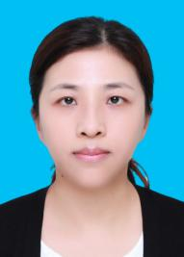
王莹：江苏淮安人，毕业于中央财经大学，副教授。财务会计教研室主任。长期从事财务会计、会计信息化等会计专业课程教学工作。国家规划教材《财务会计》、《会计信息化》副主编，公开发表论文多篇，主持课题多项。曾获全国大学生信息化大赛特等奖“最佳指导教师”；江苏省高等职业院校会计技能大赛一等奖指导教师；全国职业院校高职组会计技能大赛二等奖指导教师等多项殊荣。
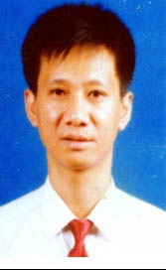
张卫平：教授、注册会计师，管理学硕士，毕业于厦门大学。主要研究方向：会计、税法及会计教学。近年来，主持省级精品课程1门，参与教育部、财政部立项的国家高职会计专业教学资源库建设1门。主编项目导向的教材3部。主持全省唯一省级会计实训基地建设，建成实训室22个，将实训基地建成融教学、培训、技能鉴定、咨询服务等功能为一体的数字化实训基地。作为校办企业“淮安财苑会计咨询有限公司”的法定代表人，承担公司经营管理和咨询服务等业务，将公司建成了教师锻炼和学生实训的基地。作为省“青蓝工程”优秀青年骨干教师、省级优秀教学团队的主要成员和校教学名师，抓好教师培养的“九个一”工程项目，聘请企业专家来校兼职，全面提升师资队伍的整体素质。组织教师进乡入企，开展社会培训、管理咨询等服务，年社会培训达1500人次。开展教学改革研究，与淮安市会计学会合作对开展“行政事业单位会计实务操作规程”课题研究，年获淮安市科技进步奖“三等奖”1项（排名第二）；主持并完成省级教改课题2项。组织学生参加全国性的技能竞赛，在全国职业院校技能竞赛高职组会计赛项中获一等奖1项、二等奖7项；在企业经营管理模拟沙盘大赛和全国会计信息化大赛等比赛中获得优异成绩；指导的一篇学生毕业论文获省普通高校本专科优秀毕业设计(论文)二等奖1项、优秀团队奖2项。
郭晓明:江苏淮安人，副教授，管理学硕士，经济师。毕业于中央财经大学，主要研究方向会计理论及会计教学。工作以来从事《预算会计》《财务会计》《财经法规与会计职业道德》等课程教学。公开发表论文22篇，其中在核心期刊发表论文5篇，参编教材两部，主持完成江苏省教改课题2项、十二五规划课题1项，主要参与完成江苏省哲社课题5项，主持完成淮安市社科联课题1项、院级教改课题2项，主持横向课题4项。淮安市“533英才工程”青年骨干教师，校级青年骨干教师、教学标兵。获江苏省教学成果一等奖和二等奖各1次。江苏省高职会计技能大赛一等奖指导老师，江苏省微课教学比赛三等奖，江苏省优秀团队毕业论文指导老师，江苏省沙盘模拟经营大赛一等奖，首届新道杯全国高职管理会计技能大赛一等奖指导老师，“新道杯”VBSE骨干教师说课大赛全国优秀奖，院级优秀教师、先进个人等。
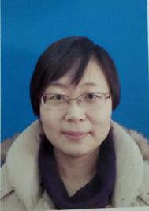
白雪：吉林省吉林市人，硕士研究生，毕业于东北电力大学。长期从事《会计基础》、《财务会计》等教学工作，主要研究方向：财务管理与成本控制。多次带学生到富士康科技公司实习，担任驻厂指导老师，有10多年担任班主任经验。主持并完成校级教改课题2项，横向课题2项。指导大学生实践创新项目1项，在省级或国家级期刊上发表论文累计10篇。
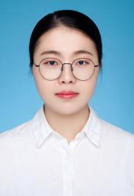
季婧：江苏洪泽人，中共党员，讲师，会计师，会计硕士，毕业于南京理工大学，研究方向：财务会计与成本控制。自工作以来，主持校级课题1项、教改课题1项，横向课题4项，发表论文近13篇，其中核心期刊上发表论文1篇，参编校本教材1本，指导校级大学生实践创新项目1项；获校今世缘教学设计竞赛二等奖，微课比赛三等奖。任教至今，主要从事财务会计、成本会计课程的教学。
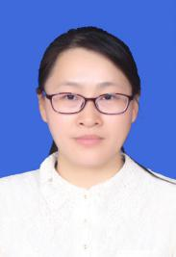
贾秀丽：江苏淮安人，讲师，管理学硕士，毕业于中央财经大学，研究方向为会计理论与方法。自工作以来，主持研究校级课题4项，横向课题2项，主持商业会计协会课题1项，指导大学生实践创新项目1项，发表论文近15篇，参编教材3本，指导学生论文获省级优秀团队奖。
江娟：四川南充人，助教，会计硕士，2017年毕业于重庆工商大学，专业为会计，研究方向为财务会计与管理会计理论与实践。参加江苏省微课比赛获得二等奖，主持研究中国商业经济学会的课题一项，并获得二等奖，发表论文7篇，指导学生参加第十四届全国职业院校“新道杯”沙盘模拟经营大赛国赛二等奖，荣获第十届“今世缘”教学竞赛二等奖。
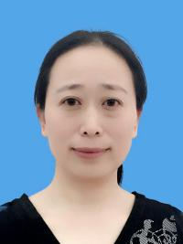
李群：江苏无锡人，教授，注册会计师，管理学硕士，毕业于东北财经大学，研究方向为会计、审计理论与实践，现任江苏财经职业技术学院审计处处长、中国注册会计师协会会员、江苏省商业会计学会第七届理事会副秘书长、江苏省高校会计专业优秀教学团队成员。在国家会计专业教学资源库、国家精品教材、省精品课程、省特色专业、省实验创新基地等项目建设中表现突出，主持研究课题十项，发表论文近二十篇，出版专著1本，主参编教材18本，先后获得“校教学名师”“市教坛标兵”“省高校青蓝工程优秀青年骨干教师”“省优秀共产党员”“全省职业教育先进个人”“全国商科院校技能大赛财会专业竞赛总决赛一等奖”全国商科教育财会专业十佳教师”等称号。
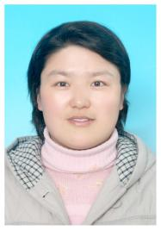
徐丹丹：江苏淮安人，讲师，会计师，管理学硕士，毕业于中央财经大学。工作以来在省级以上刊物发表学术论文和教改论文多篇；主持院级课题1项，院级教改项目2项，横向课题3项；2012年参编高等职业教育专业教学资源库建设项目规划教材《财经法规与会计职业道德》（高等教育出版社，2012.6）；2015年指导毕业生论文团队论文《营改增对交通运输业的影响及应对措施》获得“2015年江苏省团队优秀毕业设计（论文）”（排名第三）；2018年主持社科联课题一项；2018年、2019年指导学生参加全国涉外会计岗位技能大赛获团体一等奖；2019年参与制作微课《工资条上的“五险一金”》获省一等奖（排名第二）。
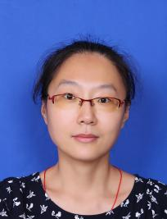
张琰：女，出生于1979年8月，山东淄博人，中共党员，硕士研究生，会计师，现任教于江苏财经职业技术学院。2010年参与会计系品牌特色专业建设工作，并已被列为省级品牌特色专业；参与由程淮中副院长主持的《会计职业基础》省级精品课程建设，并已被批准为省级精品课程；参与编写了《会计职业基础》、《财经法规与会计职业道德》、《财务管理实训》等教材；参与了国家高等职业教育教学资源库建设；组织并辅导学生参加全国商科财务管理技能大赛获得了三等奖和最佳组织奖；主持并完成院级课题三项。
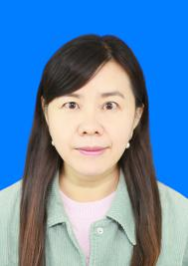
张美玲：江苏徐州人，讲师，硕士，毕业于南京理工大学，研究方向为会计学，为江苏财经职业技术学院会计学院教师。自参加工作以来，长期从事《会计职业基础》《财经法规与会计职业道德》《统计基础》等课程的教学,参与研究市厅级以上课题2项，主持参与校级课题多项，主持校级大学生创新项目2项,在国家级或省级期刊发表论文10余篇;另主持淮安市妇女儿童工作研究课题1项,先后获得 “校级先进个人”“优秀共产党员”等称号。
​
​
​
​
​
​
​

